報道関係者各位
2019年9月19日
プレスリリース

株式会社グッドラックスリー、ブロックチェーンプラットホーム「Contentos」を提供する、Contentos Foundation Ltd.とパートナー提携！育成レースゲーム「くりぷ豚」にてコラボ！

株式会社グッドラックスリー（本社：福岡県福岡市、代表取締役社長：井上和久、以下：グッドラックスリー）は、クリエイターのためのブロックチェーンプラットホーム「Contentos」を提供する、Contentos Foundation Ltd.（本社：シンガポール、CEO：Mick Tsai、以下：Contentos）と、パートナー提携したことをお知らせいたします。また、ブロックチェーンゲーム「くりぷ豚レーシングフレンズ」にて、「Contentos」とのコラボを、2019年9月19日（木）から、段階的に実施することをお知らせいたします。

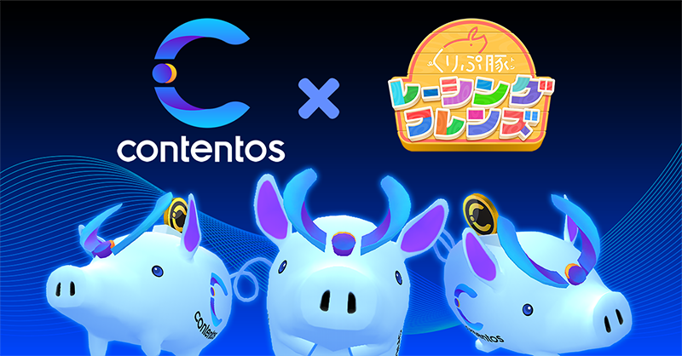

■コラボ第１弾 Twitterキャンペーン
下記条件を満たした方の中から、抽選で5名様にコラボくりぷトン「COS ton」をプレゼント。Contentosからも独自プレゼントが実施予定です。詳しくはContentosの発表をご確認お願いいたします。

1.Twitterにて、くりぷ豚（https://twitter.com/CryptOink_JP）とContentosJP（https://twitter.com/ContentosJP）をフォロー
2.該当ツイートのリツイート
3.リツイートしたツイートへのリプライ(内容はなんでもOK)

期間：2019年9月19日（木） ～ 2019年9月26日（木）15:00

■コラボ第２弾 レース「Contentosカップ」
毎週、1週間の予選期間を設け、予選終了後の翌日18：30から本戦を実施します。
本戦の上位3名には、コラボくりぷトン「COS ton」をプレゼント。
また、Contentosからも独自プレゼントが実施予定です。詳しくはContentosの発表をご確認お願いいたします。

期間：9月26日（木） ～ 12月27日（金）18：30

■コラボ第３弾以降について
別途、SNSやゲーム内お知らせ等で、告知を予定しております。

コラボくりぷトン「COS ton」について
・コラボ限定の全200匹しかいないNFT（Non-Fungible Token）です。
・スキル効果：エリア3以降にいる時、8秒間、ライバルのスタミナ値を-35ダウンさせる。
・お見合いしても見た目を引き継がないユニーク種別のトンです。

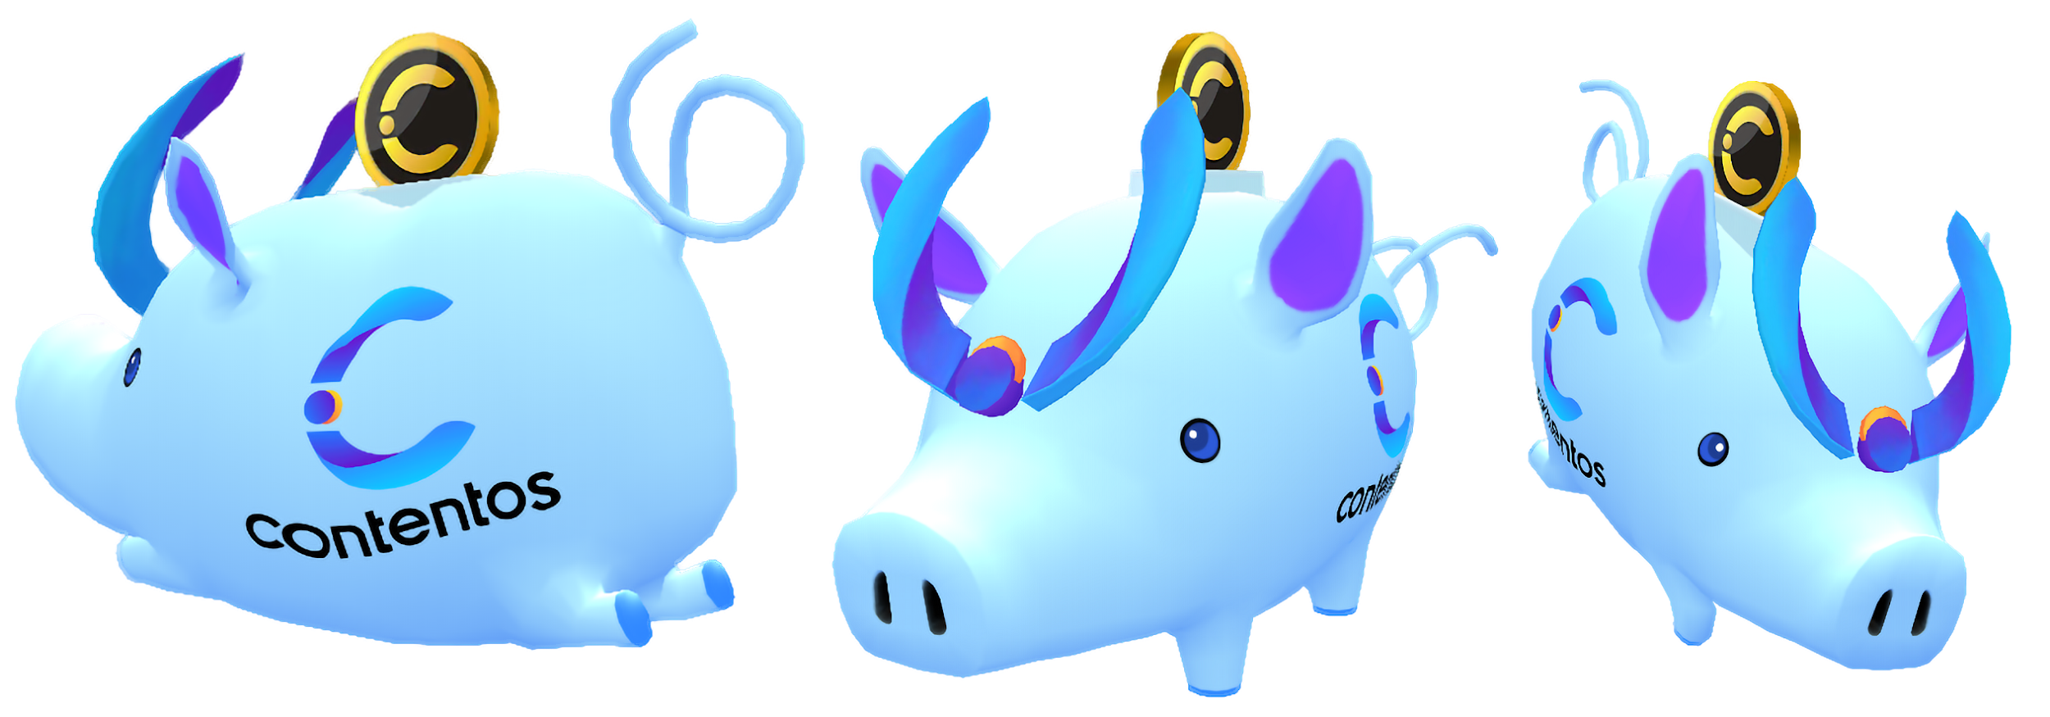

【Contentosの概要】
Contentosはブロックチェーンを使用し、エコシステム内すべてのユーザーの利益と権利の透明化を図り、動画や音楽、Live配信などのグローバルコンテンツを保護する総合プラットフォームの構築を目指しています。
Contentosチェーン上のコンテンツエコシステムである「COS.TV」をはじめ、contentosを実装しているサービス「cheez」「LiveMe」「Photo Grid」などを展開しています。

Web ：https://www.contentos.io/
Twitter ：https://twitter.com/ContentosJP

【くりぷ豚レーシングフレンズの概要】
「くりぷ豚（トン）レーシングフレンズ」は、ふしぎな生き物「くりぷトン」を配合して、育てて、探検なども楽しめるレースゲームです。「くりぷトン」は仮想通貨（暗号通貨）イーサリアムを用いて、およそ3京6,000兆通りのくりぷトンを産みだす事ができ、さらにプレイヤー同士でトレードが可能です。日本初（※1）のブロックチェーンゲーム（Dappsゲーム）です。
※１：日本法人のプロダクト（独自調査による）

タイトル ：くりぷ豚レーシングフレンズ
ジャンル ：育成レースゲーム
料金 ：基本プレイ無料、一部課金制
プラットフォーム ：スマートフォン（iOS/Android）/PC

Web ：https://www.crypt-oink.io/
Google Play ：https://play.google.com/store/apps/details?id=com.tokenpocket.cryptoink
App Store ：https://apps.apple.com/jp/app/id1457484863

Twitter ：https://twitter.com/CryptOink_JP
discord ：https://discordapp.com/invite/3RA6MMw
telegram ：https://t.me/CryptoOink

【株式会社グッドラックスリー 会社概要】
・社名： 株式会社グッドラックスリー
・URL： https://www.gl-inc.jp/
・設立： 2013年2月
・事業所： 福岡県福岡市中央区天神3-14-31 天神リンデンビル2F
・事業内容： ブロックチェーンのプロダクト・サービス企画 / 開発 / 運営、スマートフォンゲーム、アプリの企画 / 開発 / 運営、映像芸能事業

【本件に関するお問い合わせ】
株式会社グッドラックスリー 広報担当
お問い合わせフォームよりお問い合わせください
https://www.gl-inc.jp/contact_ir/

